Laporan Pengembangan Aplikasi

Traditional Food Apps



Disusun Oleh:

A11.2020.12701 – Ardi Caesar Kurniawan

Kelompok A11.4523

**Fakultas Ilmu Komputer**

**UNIVERSITAS DIAN NUSWANTORO**

# **Daftar Isi**

**Daftar Isi** 2

**Tentang Aplikasi** 3

**i.** **Deskripsi** 3

**ii.** **Screenshot 1 buah** 3

**iii. Manfaat Aplikasi** 3

**Detail Pengembangan Aplikasi** 4

**i.** **Flow Chart** 4

**ii.** **Class Diagram** 4

**iii.** **Timeline menggunakan gantt chart** 4

**iv. Screenshot lebih lengkap** 4

**Referensi** 5

# **Tentang Aplikasi**

1. **Deskripsi**

Traditional Food Apps merupakan sebuah aplikasi mobile dimana dengan aplikasi ini kita dapat memesan makanan tradisional yang ada di sekitar tanpa takut antri lama lagi atau kita dapat memesannya secara online lewat hp sehingga dapat menghemat waktu dan tenaga kita untuk kegiatan yang lain.

Pada aplikasi ini, terdapat homescreen, splashscreen, detailscreen dan laman pembayaran telah berhasil dilakukan. Aplikasi ini menjual beraneka ragam jenis makanan tradisional sehingga kita dapat mudah menemukan makanan tradisional apa yang kita inginkan.

1. **Screenshot 1 buah**

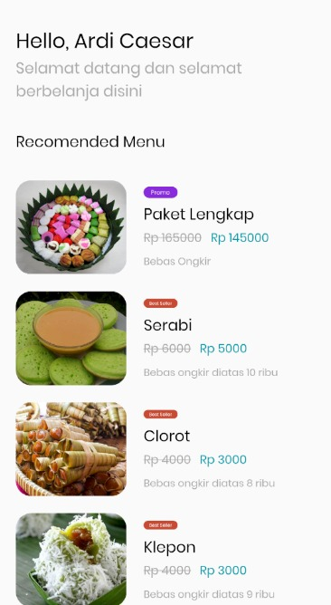

1. **Manfaat Aplikasi**

Manfaat aplikasi ini yaitu dapat menghemat waktu dan tenaga, memudahkan kita dalam mencari dan memilih makanan tradisional yang ada tanpa perlu ke pasar untuk mengeceknya secara langsung, dan mampu meningkatkan penghasilan UMKM di negara kita.

# **Detail Pengembangan Aplikasi**

1. **Flow Chart**

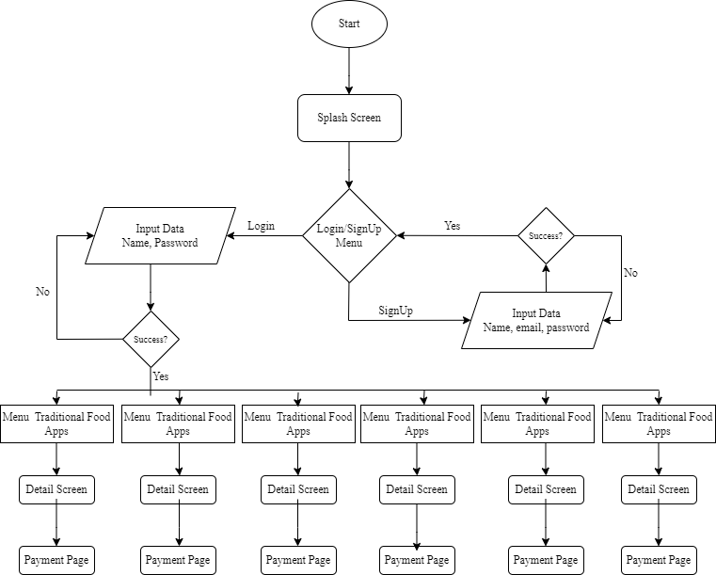

1. **Class Diagram**
2. **Timeline menggunakan gantt chart**



1. **Screenshot lebih lengkap**

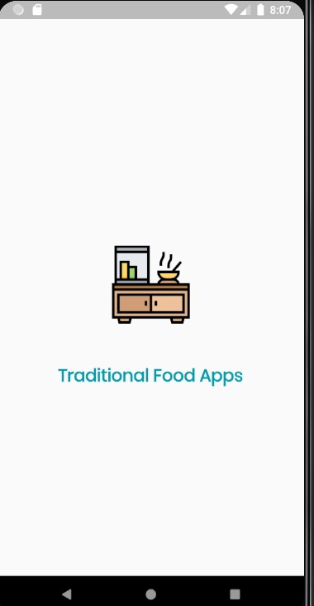 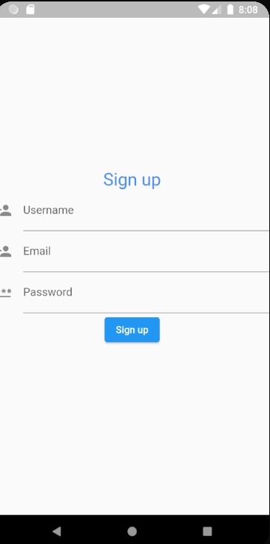

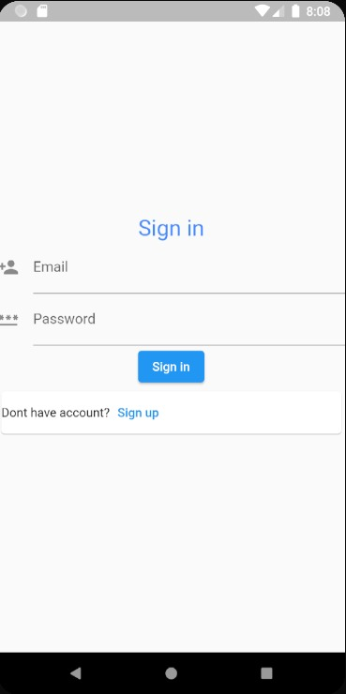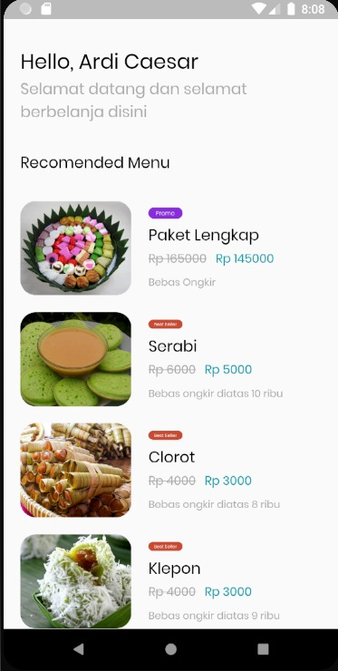

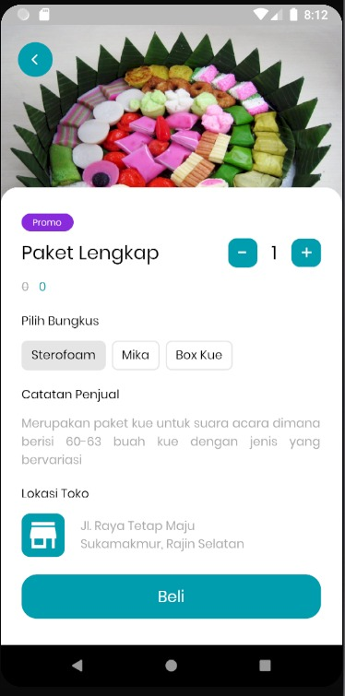 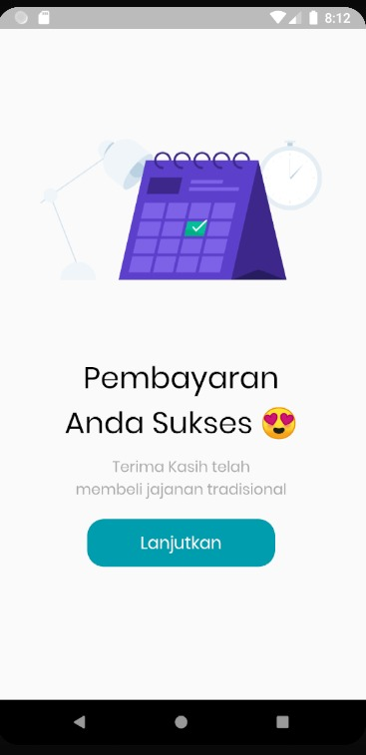

# **Referensi**

* Tutoorial:

https://www.youtube.com/channel/UC7SsyWGtsl0d2aeOqWGgGnQ

* Source Code:

https://www.youtube.com/channel/UC7SsyWGtsl0d2aeOqWGgGnQ

* Template:

http://figma.com/

* Icon:

http://figma.com/